 **UNIDAD EDUCATIVA MONTEPIEDRA**

**TRABAJOS EN CASA Y TALLERES: MODELO DE PRESENTACIÓN.**

# Nombre: George Fernando Pelaez Carrera Curso: 9no A Fecha: 19/05/2024

**Ejercicio:** Escribe un programa en PSeInt en el que el usuario pueda ingresar 4 cifras (calificaciones) para que el programa los promedie para poder hacer un resultado de notas de un parcial, semestre, trimestre o año escolar.

* El programa debe mostrar un mensaje que solicite las 4 calificaciones.
* El programa debe recibir las cifras y hacer un proceso matemático para poder sacar el promedio
* Una vez obtenido el promedio, decirle al programa que envíe un mensaje para poder decirle al usuario cual es el promedio de las calificaciones que mandó.

## Análisis:

1. Ingresar 4 cantidades.
2. Hacer un proceso matemático para poder sacar promedio
3. Enviar un texto diciendo el resultado final.

## Variables:

Variable Numérica tipo Real: C1,C2,C3,C4 = Calificaciones

Variable Numérica tipo real: P = Resultado

## Pseudocódigo:

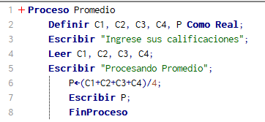

***Lcdo. Joel Hernández Calero - Informática***

 **UNIDAD EDUCATIVA MONTEPIEDRA**

**TRABAJOS EN CASA Y TALLERES: MODELO DE PRESENTACIÓN.**

## Diagrama de Flujo:

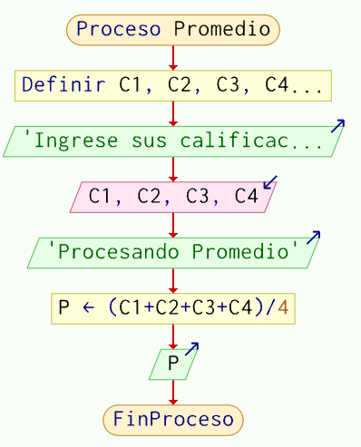

## Prueba de escritorio:

|  |  |  |  |  |  |
| --- | --- | --- | --- | --- | --- |
| Numero ingresado (C1, C2,C3,C4) | Proceso | | | | Mensaje |
| Leer C1,C2,C3,C4 | | | | Resultado = P |
| Cualquiera | P<-(C1+C2+C3+C4)/4 | Resultado=P | Esperar 1.5 Segundos | Enviar mensaje |
| Cualquiera |
| Cualquiera |
| Cualquiera |

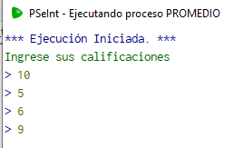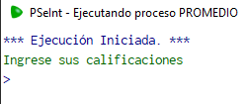

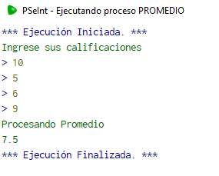

Firma del estudiante: ___________________________________ Calificación: __________________________

***Lcdo. Joel Hernández Calero - Informática***